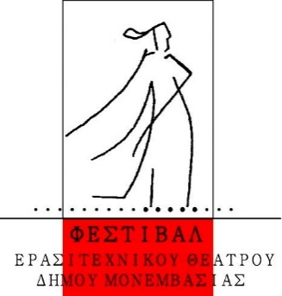

**ΔΕΛΤΙΟ ΤΥΠΟΥ**

**4ος Πανελλήνιος Διαγωνισμός**

**Πρωτοεμφανιζόμενου/ης Θεατρικού/ής Συγγραφέα**

Το Πανελλήνιο Φεστιβάλ Ερασιτεχνικού Θεάτρου Δήμου Μονεμβασίας επιθυμώντας να ενισχύσει πολύπλευρα τη θεατρική δημιουργία στη χώρα μας, προκηρύσσει τον **4ο Πανελλήνιο Διαγωνισμό Πρωτοεμφανιζόμενου/ης Θεατρικού/ής Συγγραφέα**. Τα έργα που θα κατατεθούν πρέπει να είναι πρωτότυπα και θα αξιολογηθούν από Κριτική Επιτροπή που θα απονείμει Α΄, Β΄ και Γ΄ βραβεία. Ο Δήμος Μονεμβασίας θα αναλάβει την έκδοση του έργου που θα αποσπάσει το Α΄ βραβείο, ενώ θα προσφέρει φιλοξενία κατά τις ημέρες του Φεστιβάλ (Ιούλιος 2025) στους δημιουργούς των έργων που θα κερδίσουν το Α΄, Β΄ και Γ΄ βραβείο. Κατάθεση συμμετοχών μέχρι και την την Κυριακή 2 Φεβρουαρίου 2025. Οι ενδιαφερόμενοι μπορούν να ανατρέξουν για τους όρους του διαγωνισμού και περισσότερες πληροφορίες στις παρακάτω ηλεκτρονικές διευθύνσεις:

[**https://www.facebook.com/panellinio.festival.erasitexnikou.theatrou**](https://www.facebook.com/panellinio.festival.erasitexnikou.theatrou)

[**https://culture.monemvasia.gov.gr/**](https://culture.monemvasia.gov.gr/)